新 书 推 荐

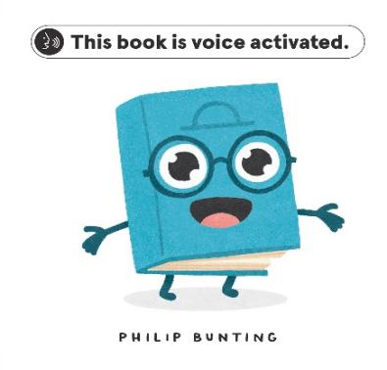
中文书名：《本书由声音激活》
英文书名：THIS BOOK IS VOICE ACTIVATED
作 者：Philip Bunting
出 版 社：Scholastic Australia
代理公司：Scholastic /ANA
页 数：32页
出版时间：2026年10月
代理地区：中国大陆、台湾
审读资料：电子稿
类 型：故事绘本

【作品亮点】

- 一本妙趣横生的互动绘本，融入了屏幕上常见的各种操作和指令。
- 出自《宝宝是怎么来的》（How Babies are Made）《水的奇妙表现》（The Marvellous Manner of Water）《树的温柔智慧》(The Gentle Genius of Trees)和《给我一点空间》(Give Me Some Space)等作品的奇思妙想且广受赞誉的作者兼插画家之手。
- 孩子们会被引导通过点击、语音控制、滑动和缩放等方式与故事互动。
- 这本小书讲述了一个大故事！
- 适合《不要打开这本书》（Do Not Open this Book）和《按她》（Press Her）的粉丝阅读。

内容简介：

轻点、滑动、缩放、呼喊、摇晃，你会发现，最强大的技术依然是想象力。

一本专为新一代科技爱好者（以及他们精疲力尽的父母）打造的复古式朗读书。

作者简介：
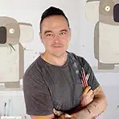
菲利普·邦廷（Philip Bunting）的作品刻意鼓励读者与孩子之间进行充满趣味的互动，这使他的书籍成为促进代际真诚交流与欢乐的平台。菲利普的书籍已在全球35多个国家出版，译成近35种语言。菲利普曾荣获多项殊荣，包括澳大利亚儿童图书委员会颁发的荣誉奖，入围凯特·格林纳威奖提名名单，代表澳大利亚参加国际儿童读物联盟（IBBY）奖评选，以及首届新南威尔士州立图书馆罗素幽默写作奖。近期作品包括《莫波克》（Mopoke）、《我和微生物》（Me Microbes & I）、《给我一点空间》（Give Me Some Space）以及《世界上最滑稽的动物》（The World's Most Ridiculous Animals）。

内页插图：
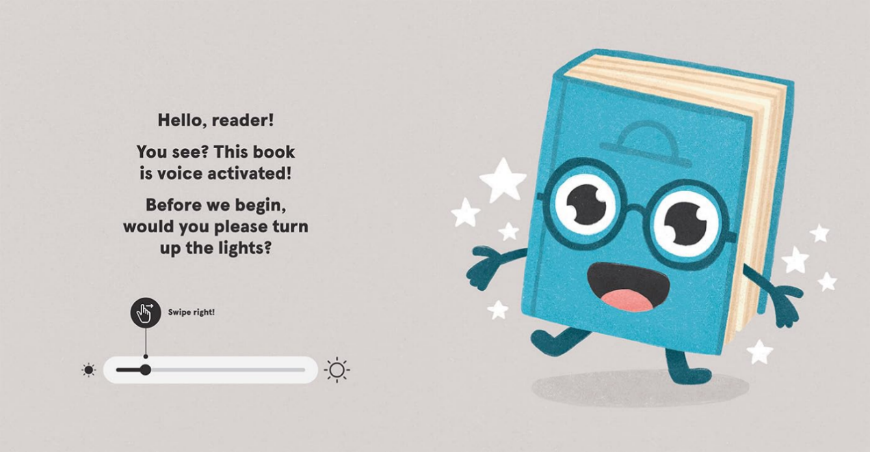
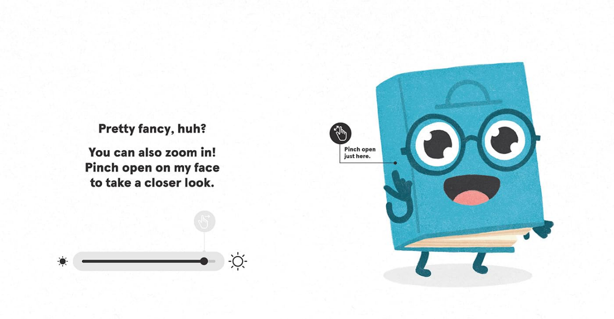

请将反馈信息发至：版权负责人
Email：Rights@nurnberg.com.cn
安德鲁·纳伯格联合国际有限公司北京代表处
北京市海淀区中关村大街甲59号中国人民大学文化大厦1705室, 邮编：100872
电话：010-82504106, 传真：010-82504200
公司网址：http://www.nurnberg.com.cn
书目下载：http://www.nurnberg.com.cn/booklist_zh/list.aspx
书讯浏览：http://www.nurnberg.com.cn/book/book.aspx
视频推荐：http://www.nurnberg.com.cn/video/video.aspx
豆瓣小站：http://site.douban.com/110577/
新浪微博：安德鲁纳伯格公司的微博_微博 (weibo.com)
微信订阅号：安德鲁纳伯格联合国际北京代表处

